无线年度审核操作手册

南京擎天科技有限公司
2025年4月

目录
- 申报流程
1、账号登录
2、发起申报流程····························································· 1
2.1基本信息的录入·······················································2
2.2年度工作报告·························································3
2.3年度工作计划·························································4
2.4附件录入·····························································5
- 上传审核··································································6
二、审核流程
1、账号登录································································· 7
2、进行审核流程····························································· 7
2.1报备机构信用情况····················································· 8
2.2附件录入····························································· 8
2.3审核记录····························································· 9

- 申报流程
- 账号登录
申报人在进行申报流程时，首先应浏览申报流程网址：https://fw.jsgd.jiangsu.gov.cn:38013/jsgd/#/login
进行网址登录之后会来到登录界面：
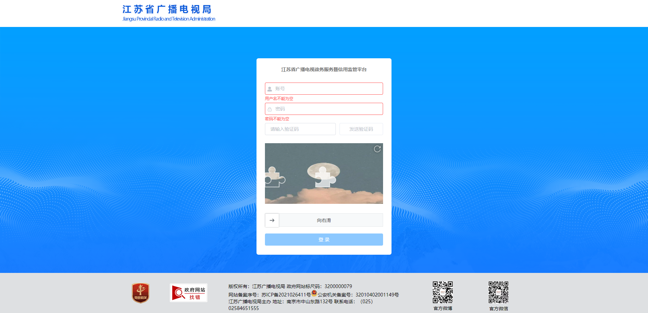
在输入账号密码并填写验证码拉动审核条之即可进入系统后台页面

- 发起申报流程
进入系统页面点击安全传输保障处--无线年度审核--信息提交，点击新增即可进入申报流程界面。（注意：此处可按照需求进行搜索查询功能）
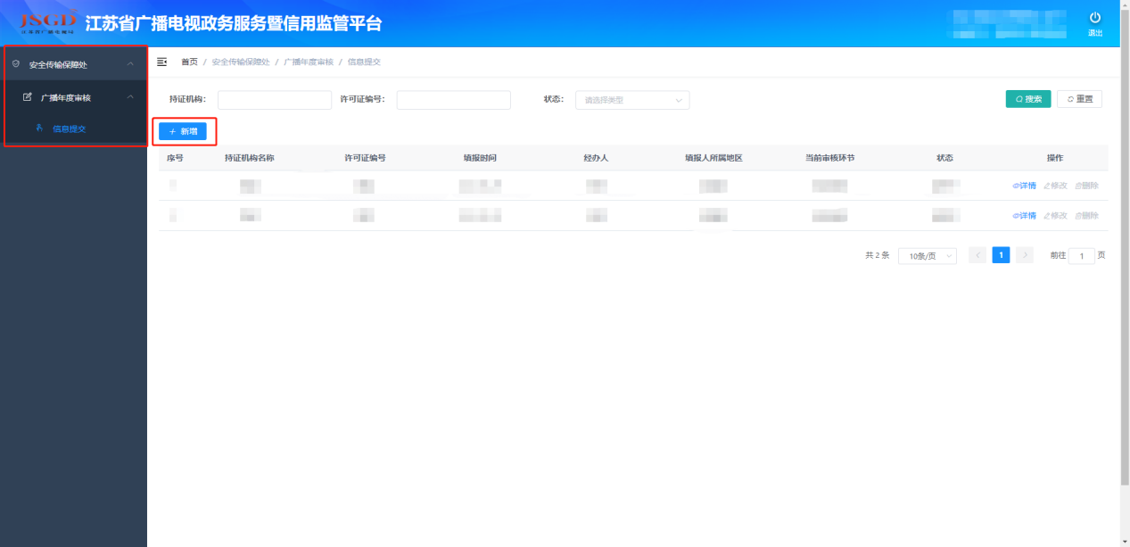

2.1基本信息录入
进入申报流程界面，对里面的空格进行填写。
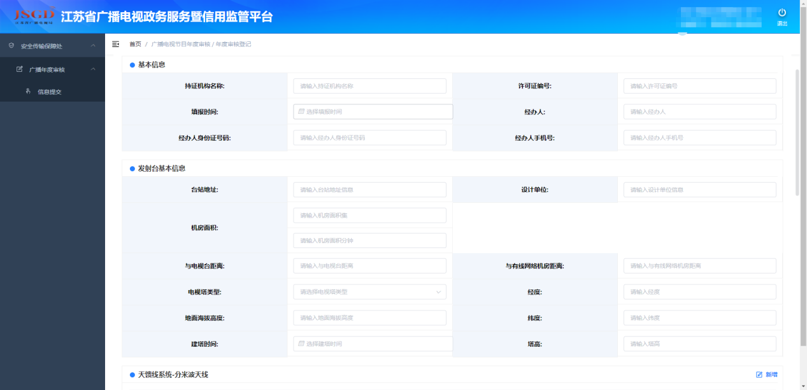
天馈线系统和发射机部分内容点击新增即可按照内容填写即可。
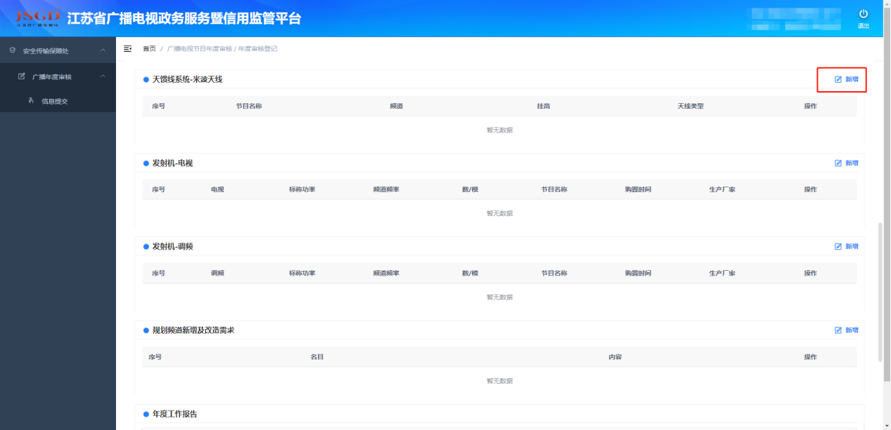
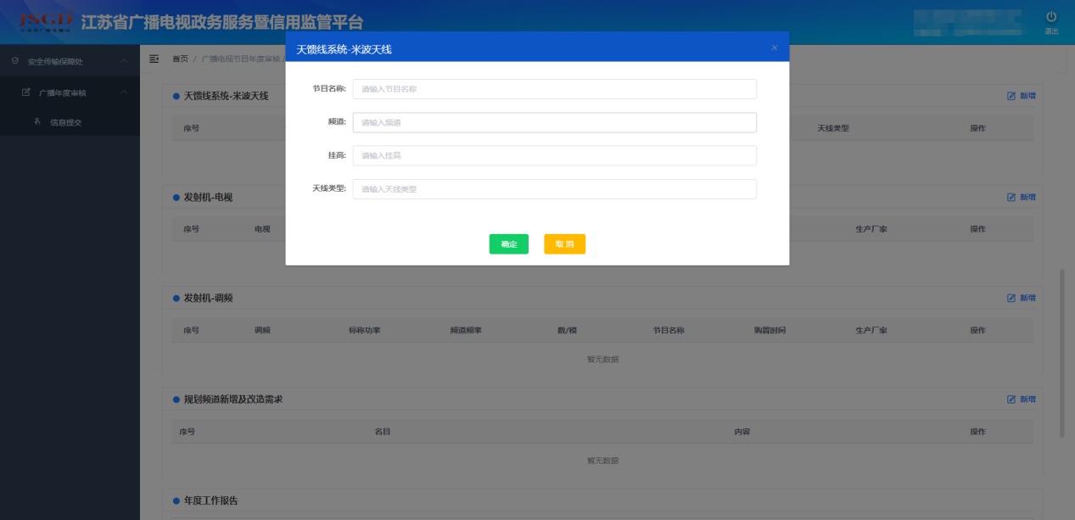
其中可新增的部分可以按照需求新增多个进行使用。
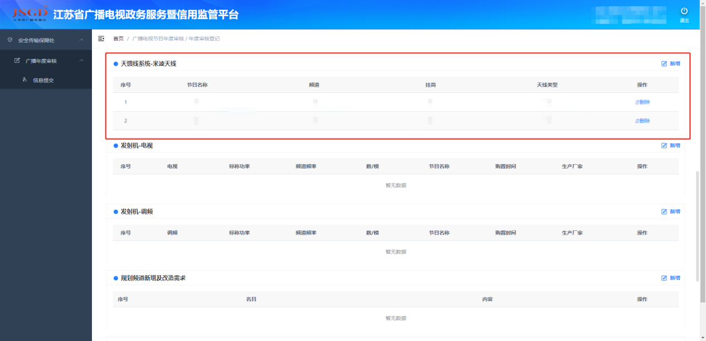
2.2年度工作报告
此功能模块对应工作报告，可按照工作要求填写。
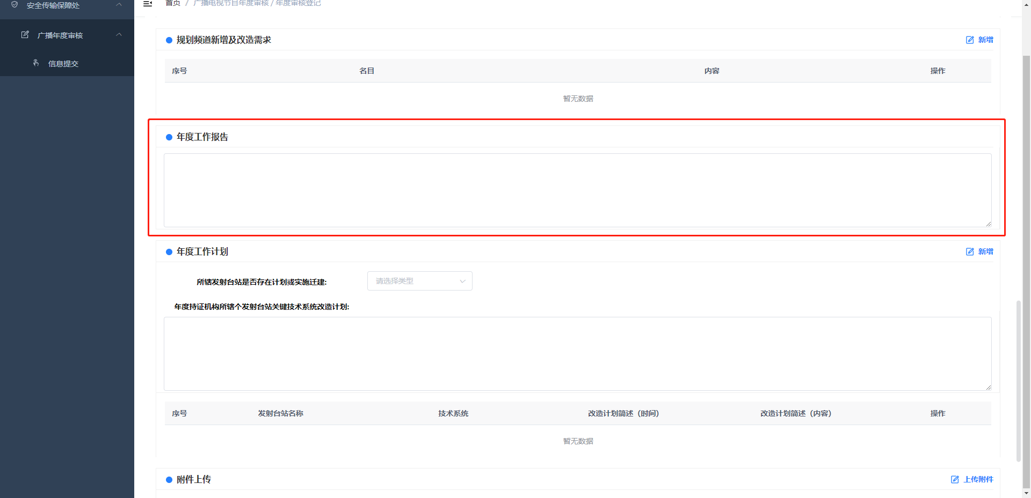

2.3年度工作计划
此功能模块对工作计划，可按照工作要求填写。（注意：此处功能具有新增计划功能可按要求新增多个计划）
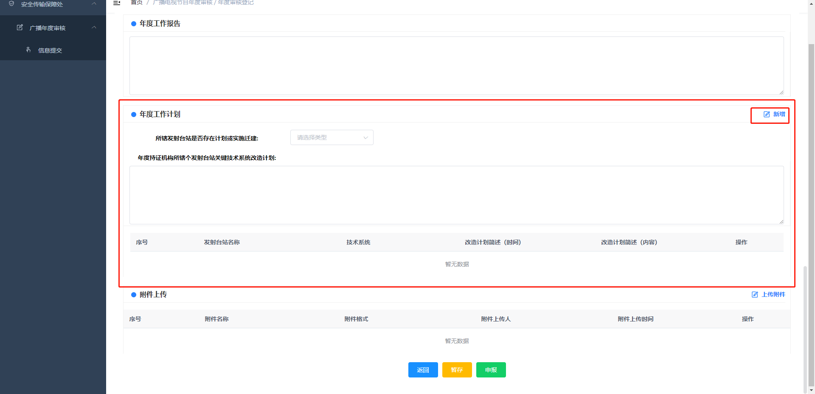
点击新增即可弹出改窗口，按照要求填写。
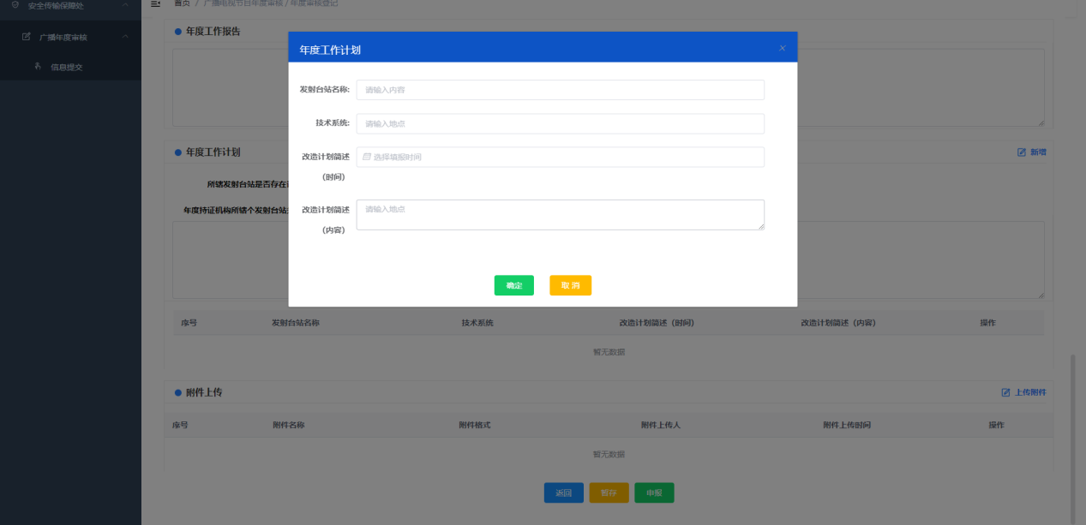
此处计划也可按照工作要求新增多个。
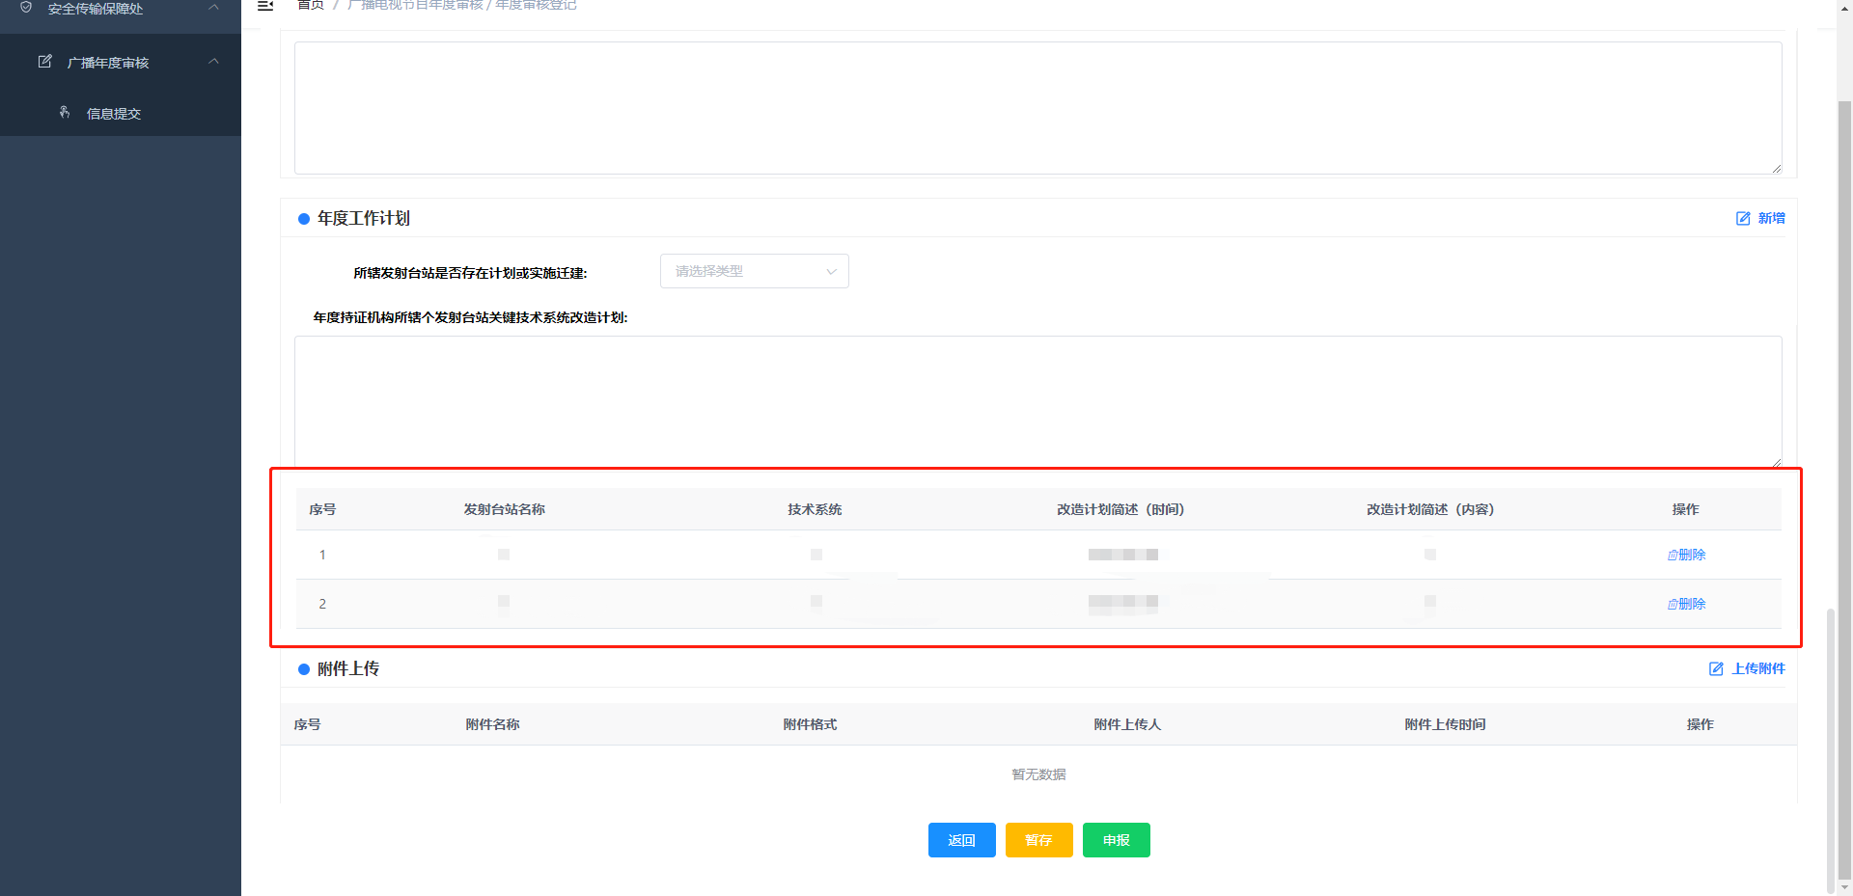
2.4附件录入
此处功能可对工作需要进行附件上传。
此处申报人员可上传申报文件，此处可上传多个附件。
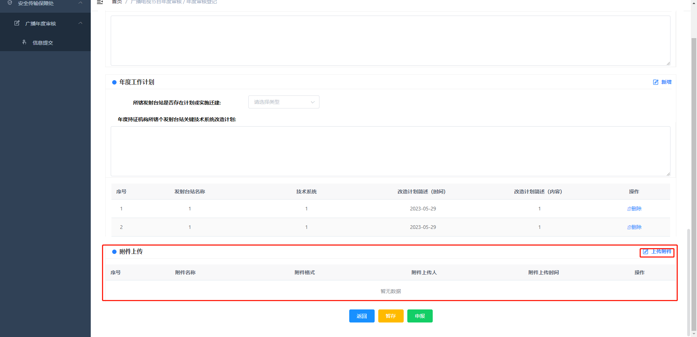
- 上传审核
此处暂存功能为申报文件内容保存但是不提交。
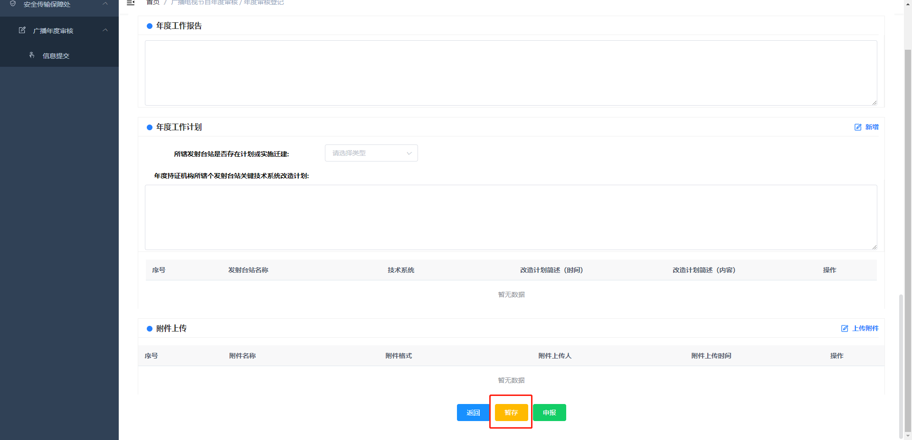
暂存之后，可以随时从新增申报页面打开文件进行修改删除或者提交。
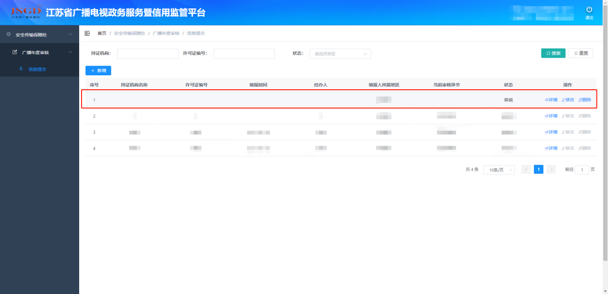
在所有需要填写的内容填写完成后点击申报按钮，由此完成申报流程。
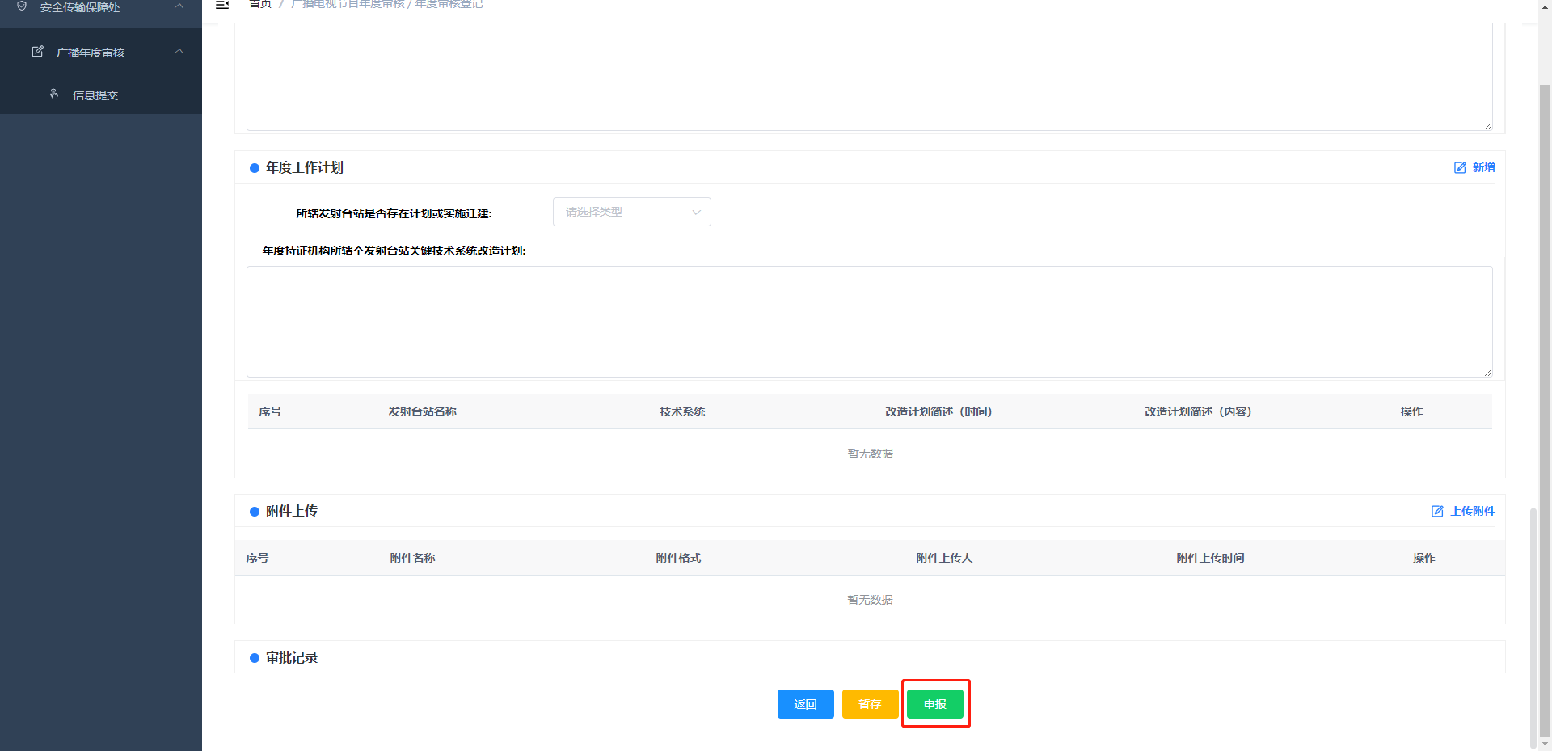

- 审核流程
1、账号登录
审核人在进行审核流程时，首先应浏览审核流程网址：https://fw.jsgd.jiangsu.gov.cn:38013/jsgd/#/login
进行网址登录之后会来到登录界面：
在输入账号密码并填写验证码拉动审核条之即可进入系统后台页面
2、进行审核流程
进入系统页面点击安全传输保障处--无线年度审核--部门审核，点击评审即可进入申报流程界面。（注意：此处可按照需求进行搜索查询功能且可以按照需求勾选审核文件导出）
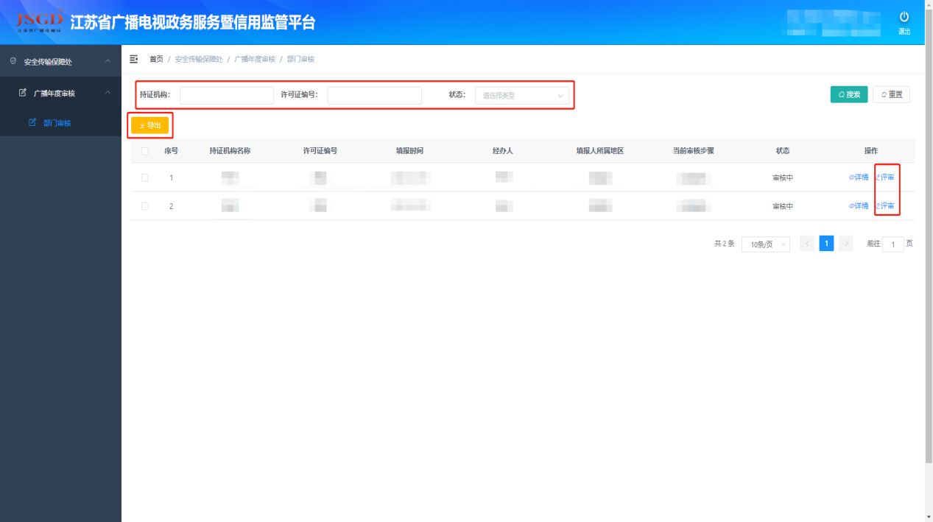

2.1报备机构信用情况
此功能模块可以让审核机构对申报机构进行审核是否违规，违规具体内容。
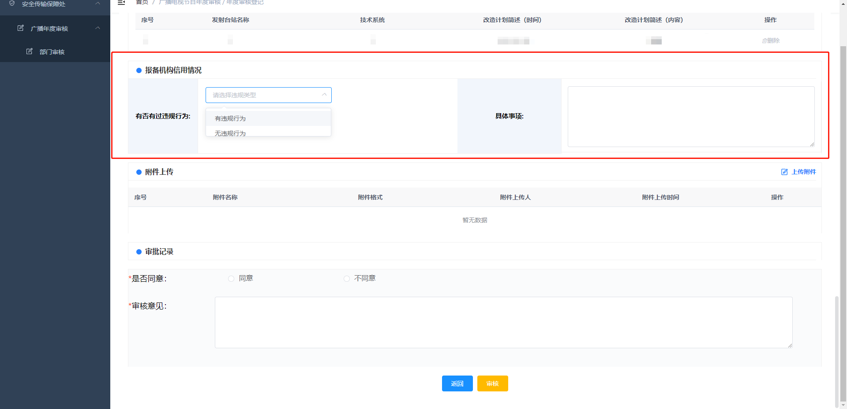
2.2附件录入
此处审核人员可进行上传审核文件，可根据工作要求上传多个附件。
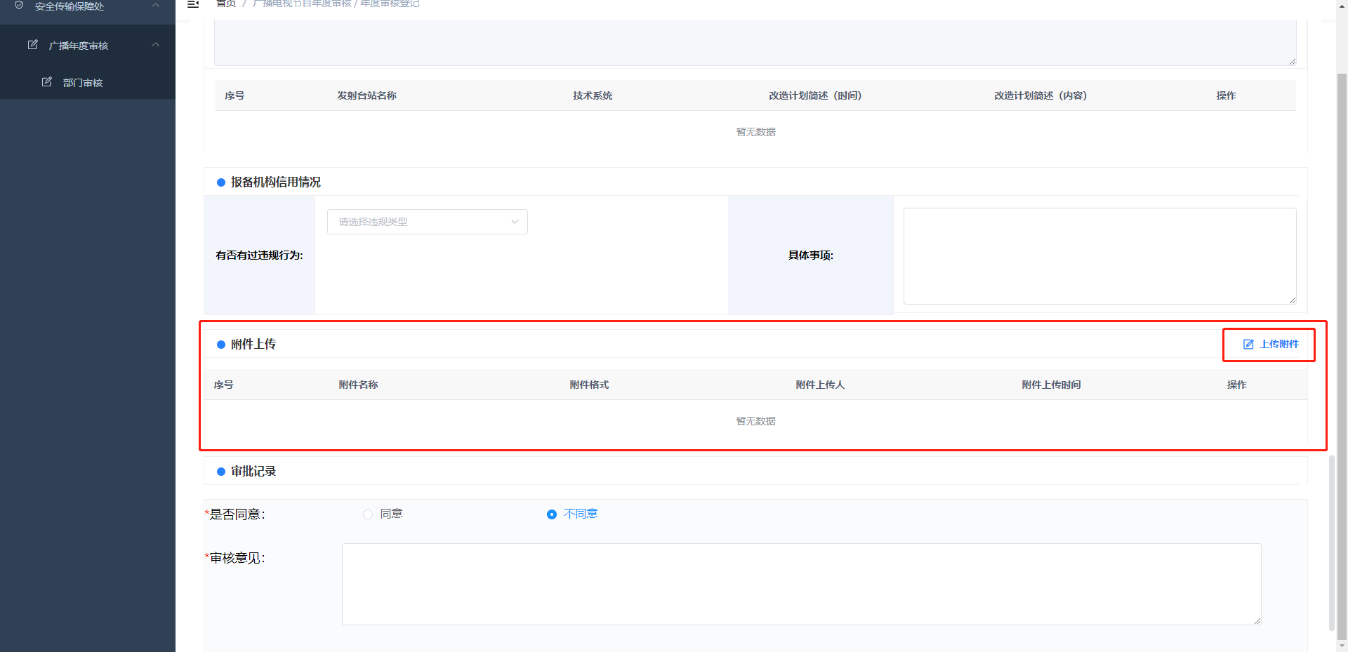

2.3审核记录
此功能模块对应审核结果，由审核人对审核内容进行判断填写。
若同意，文件会由区县审核账号审核同意通过后提交至市级审核账号，市级审核账号审核通过后提交至省级审核账号完成最后审核。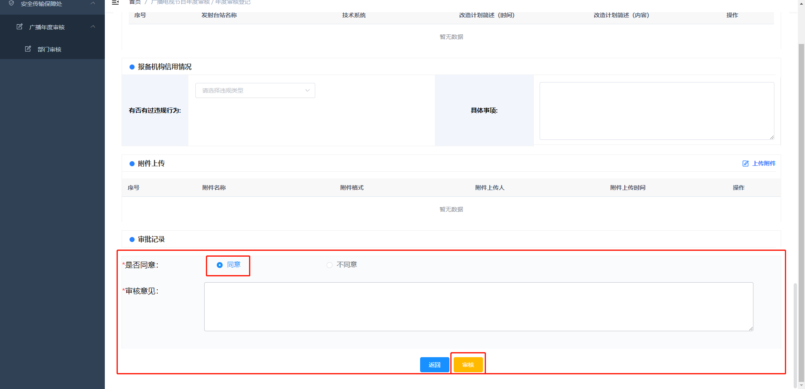
若不同意文件会退回给客户，由客户整改后并重新走上述流程。